ПАСПОРТ ПРОГРАММЫ

Наименование программы | Дополнительная общеобразовательная общеразвивающая программа «Оригами»
Направленность | Художественная
Разработчик программы | Курышева Ольга Николаевна, педагог дополнительного образования
Учредитель | Управление образования и молодежной политики администрации Октябрьского района
Название учреждения | Муниципальное бюджетное учреждение дополнительного образования «Дом детского творчества» п. Унъюган
Адрес учреждения | Ханты-Мансийский автономный округ – Югра, Октябрьский район, п. Унъюган, ул. Школьная, д. 15
География | Октябрьский район п. Унъюган
Целевая группа | Наполняемость: 10-15 человек  Возраст: 5-7 лет
Обоснование для разработки программы | - Закон РФ «Об образовании в Российской Федерации»;  - Концепция развития дополнительного образования детей (распоряжение Правительства РФ от 04.09.2014 г. № 1726-р);  - Постановление Главного государственного санитарного врача РФ «Об утверждении СанПиН 2.4.4.3172-14 «Санитарно-эпидемиологические требования к устройству, содержанию и организации режима работы образовательных организаций дополнительного образования детей» от 04.07.2014 г. № 41;  - Приказ Министерства просвещения РФ от 9 ноября 2018 г. N 196 “Об утверждении Порядка организации и осуществления образовательной деятельности по дополнительным общеобразовательным программам»;  - Письмо Министерства образования и науки РФ от 18.11.2015 г. n 09-3242 «Методические рекомендации по проектированию дополнительных общеобразовательных общеразвивающих программ»
Цель программы | Всестороннее интеллектуальное и эстетическое развитие детей в процессе овладение элементарными приемами техники оригами как художественного способа конструирования из бумаги
Задачи программы | Обучающие:  - обучение детей различным приемам работы с бумагой;  - ознакомление детей с основными геометрическими понятиями и базовыми формами оригами;  - формирование умения следовать устным инструкциям, читать и зарисовывать схемы изделий;  - применение знаний, полученных на уроках окружающего мира, технологии и других, для создания композиций с изделиями, выполненными в технике оригами.  Развивающие:  - развитие внимания, памяти, логического и абстрактного мышления, пространственного воображения;  - развитие мелкой моторики рук и глазомера;  - развитие художественного вкуса, творческих способностей и фантазии детей.  Воспитательные:  - воспитание интереса к искусству оригами;  - расширение коммуникативных способностей детей;  - формирование культуры труда и совершенствование трудовых навыков
Ожидаемые результаты | В результате освоения программы первого года обучения учащиеся будут знать:  - что такое оригами;  - различные приемы работы с бумагой: сгибание, многократное складывание, надрезание;  - основные геометрические понятия: круг, квадрат, треугольник, угол, сторона, вершина;  - базовые формы оригами: треугольник, квадрат, книжка, дверь, дом;  - правила безопасности при работе с клеем, ножницами;  - простейшие правила организации рабочего места.  Учащиеся будут уметь:  - пользоваться необходимыми инструментами ручного труда и приспособлениями;  - следовать устным инструкциям педагога;  - складывать основные базовые формы оригами: треугольник, книжка, дверь, воздушный змей, блин;  - создавать изделия в технике оригами;  - соблюдать правила безопасности труда и личной гигиены при работе с различными материалами и инструментами.  В результате освоения программы второго года обучения учащиеся будут знать:  - некоторые факты из истории искусства оригами;  - виды бумаги и правила работы с ней;  - базовые формы: конфета, дом, двойной треугольник, двойной квадрат;  - последовательность изготовления базовых форм;  - основные термины, используемые в оригами;  - условные обозначения оригами;  - приемы разметки: линейка, шаблон.  Учащиеся будут уметь:  - выполнять различные манипуляции с бумагой: складывать, разглаживать, вытягивать;  - пользоваться клеем, карандашом, ножницами;  - складывать основные базовые формы: конфета, дом, двойной треугольник, двойной квадрат.  - создавать изделия оригами, пользуясь инструкционными картами и схемами;  - анализировать образец;  - выполнять разметку листа бумаги с помощью линейки или шаблона;  - последовательно и аккуратно оформлять поделку;  - пользоваться ручными инструментами; соблюдать правила безопасности труда;  - ориентироваться в окружающем мире и на плоскости;  - определять виды геометрических фигур;  - создавать композиции с изделиями, выполненными в технике оригами;  - проявлять творчество.
Кадровое обеспечение | Педагог дополнительного образования, соответствующий требованиям профессионального стандарта
Форма обучения | Программа может реализоваться как в очном режиме, так и с применением сетевых форм её реализации (дистанционные образовательные технологии)
Срок реализации | 2 года
Режим занятий | 1 раз в неделю по 1 учебному часу, продолжительность учебного часа - 30 минут

  - ОСНОВНЫЕ ХАРАКТЕРИСТИКИ ПРОГРАММЫ

  - Пояснительная записка

Дополнительная общеобразовательная общеразвивающая программа «Оригами» (далее – программа) составлена на примере методической разработки О.М. Жихаревой «Оригами для дошкольников» и дополнительной общеразвивающей авторской программы «Оригами для дошкольников» педагога дополнительного образования Гермашевой И. В.
Единственный рабочий материал в оригами – это бумага. Ребенок знакомится с бумагой раньше, чем с любым другим материалом. Она ему привычна, легко поддается любым изменениям. Недолгий путь создания фигурки-оригами особо важен для тех, кому не терпится получить быстрый результат. Ведь уже через несколько минут после начала работы вы держите в руках готовую поделку. При этом процесс творчества не ограничивается только складыванием. С готовой фигуркой можно играть, преподнести ее в подарок другу и даже устроить спектакль с бумажными куклами - героями сказок. Игрушки, сделанные своими руками, имеют большие педагогические возможности. Они развивают фантазию и творчество, конструктивное мышление и сообразительность, расширяют игровой опыт, дают знания об окружающем мире, обогащают словарь детей, формируют умение общаться друг с другом.
В обучении оригами есть одно важное преимущество. Процесс обучения совершенно не утомителен, так как состоит из ежедневных открытий чего-то нового. Не перечислить всех достоинств оригами в развитии ребёнка. При конструировании из бумаги уточняются знания детей о геометрических плоскостях фигурок, понятие о стороне, углах, центре. Ребята знакомятся с приемами видоизменения плоских форм путем сгибания, складывания, разрезания, склеивания бумаги, в результате чего появляется новая объемная форма.
Эта работа позволяет детям проявлять свои творческие способности, приобрести новые изобретательные навыки. У детей совершенствуется мелкая моторика рук, точные движения пальцев, происходит развитие глазомера. Оригами способствует концентрации внимания, так как заставляет сосредоточиться на процессе изготовления, чтобы получить желаемый результат. Оригами имеет огромное значение в развитии конструктивного мышления детей, их творческого воображения, художественного вкуса.
В процессе занятий развивает память, так как чтобы сделать поделку, ребёнок должен запомнить последовательность её изготовления, приёмы и способы складывания. Оригами совершенствует трудовые умения ребёнка, формирует культуру труда. И это ещё не все достоинства, которые заключают в себе волшебное искусство оригами.
Систематические занятия оригами - гарантия его всестороннего развития и успешной подготовки к школьному обучению.
Программа ориентирована на развитие личности ребенка к познанию и творчеству. Ребенок за определенный промежуток времени овладевает значительным кругом знаний, умений и навыков, его восприятие, внимание, память, мышление приобретают произвольность и управляемость.
Актуальность программы
В процессе обучения по программе у детей формируются и развиваются конструкторское и образное мышление, пространственные представления и воображение, художественно-изобразительные способности, что поможет им в дальнейшем успешно продолжить обучение в объединениях технической и художественной направленности, подготовит к исследовательской и проектной деятельности.
Новизна программы обусловлена тем, что новые жизненные условия, в которые поставлены современные обучающиеся, выдвигают свои требования:
- быть инициативными, уметь творчески мыслить, принимать нестандартные решения;
- быть ориентированными на лучшие конечные результаты.
Программа ориентирована на развитие мотивации личности ребенка к познанию и творчеству. Занятия оригами позволяют детям удовлетворить свои познавательные интересы, расширить информированность в данной образовательной области, обогатить навыки общения и приобрести умение осуществлять совместную деятельность в процессе освоения программы.
Адресат программы: дети 5-7 лет.
Характеристика возрастных особенностей воспитанников
Дети 5-6 лет
В продуктивной деятельности дети могут изобразить задуманное (замысел ведет за собой изображение). Развитие мелкой моторики влияет на совершенствование техники художественного творчества.
Дети конструируют по условиям, заданным взрослым, но уже готовы к самостоятельной творческой работе. У них формируются обобщенные способы действий и обобщенные представления об изготавливаемых ими изделий.
Дети 6-7 лет
В продуктивной деятельности дети знают, что они хотят изобразить и могут целенаправленно следовать к своей цели, преодолевая препятствия и не отказываясь от своего замысла, который теперь становится опережающим. Способны изображать все, что вызывает у них интерес. Созданные изображения становятся похожи на реальный предмет, узнаваемы и включают множество деталей. Совершенствуется и усложняется техника изготовления. Дети могут передавать характерные признаки предмета: форму, пропорции, детали. Дети способны изготавливать по схеме, заданным условиям, собственному замыслу. Путем складывания бумаги в разных направлениях делать поделки. Проявляют интерес к коллективным работам и могут договариваться между собой, хотя помощь воспитателя им все еще нужна.
Программа строится на основе знаний возрастных, психолого-педагогических, физических особенностей детей дошкольного возраста.
В этом возрасте концентрация внимания ребёнка на изготовление поделки составляет 10-15 минут, затем интерес начинает пропадать. Для поддержания внимания и желания трудиться, на занятиях используются стихи, скороговорки, сказки, физкультминутки, игры с готовыми фигурками оригами.
Одним из основных условий реализации программы является соблюдение возрастных особенностей детей, в том числе преобладание игровой формы организации занятий, тесное переплетение нескольких областей интересов.
На занятиях кроме техники овладения оригами, дети углубляют свои познания об окружающем мире. Программа ориентирована на целостное освоение материала: ребёнок эмоционально и чувственно обогащается, приобретает художественно-конструкторские навыки, совершенствуется в практической деятельности, реализуется в творчестве.
Условия формирования учебных групп
Количество учащихся в учебной группе составляет 10-15 человек. Группы могут быть как одновозрастные, так и разновозрастные. Группы детей набираются без предъявления требований к базовым знаниям.
На основании успешного прохождения собеседования допускается:
- прием детей возраста, выходящего за рамки программы, при условии соответствия готовности учащегося к освоению данной образовательной деятельности;
- дополнительный набор учащихся в течение обучения по программе.
Объем программы
Продолжительность периода обучения – 33 учебные недели.
Таблица 1
Год обучения | Объем образовательной нагрузки, ч. (33 учебные недели)
 | недельная | годовая | за весь период обучения
1 | 1 | 33 | 66
2 | 1 | 33
Май текущего учебного года - 3 учебные недели – резервное время, отведенное для 100 % реализации программы в случаях совпадения дней занятий с праздничными днями, отсутствия замены педагога, находящегося на больничном режиме, командировке, отпуске и т.д.
При своевременном исполнении программы резервное время используется педагогом для проведения дополнительных занятий, подготовки к промежуточной или итоговой аттестации учащихся. На данный период составляется дополнительное планирование, которое является неотъемлемой частью рабочей программы текущего учебного года.
Формы организации образовательного процесса: групповая.
Основной вид занятий: практический.
Форма обучения: программа может реализоваться как в очном режиме, так и с применением сетевых форм её реализации (с применением дистанционных образовательных технологий).
Срок освоения программы: 2 года.
Режим занятий: 1 раз в неделю по 1 учебному часу, продолжительность учебного часа - 30 минут.

1.2. Цели и задачи программы

Цель: всестороннее интеллектуальное и эстетическое развитие детей в процессе овладение элементарными приемами техники оригами как художественного способа конструирования из бумаги.
Задачи:
Обучающие:
- обучение детей различным приемам работы с бумагой;
- ознакомление детей с основными геометрическими понятиями и базовыми формами оригами;
- формирование умения следовать устным инструкциям, читать и зарисовывать схемы изделий;
- применение знаний, полученных на уроках окружающего мира, технологии и других, для создания композиций с изделиями, выполненными в технике оригами.
Развивающие:
- развитие внимания, памяти, логического и абстрактного мышления, пространственного воображения;
- развитие мелкой моторики рук и глазомера;
- развитие художественного вкуса, творческих способностей и фантазии детей.
Воспитательные:
- воспитание интереса к искусству оригами;
- расширение коммуникативных способностей детей;
- формирование культуры труда и совершенствование трудовых навыков.
1.3. Содержание программы
1.3.1. Учебно-тематический план
1 год обучения
Таблица 2
№ | Название раздела, занятия | Теория | Практика | Всего
1. | Введение
 | Знакомство с оригами | 1 | - | 1
 | Итого по разделу: | 1 | - | 1
2. | Основы оригами
 | Виды и свойства бумаги | 1 | - | 1
 | Складывание из квадратного и прямоугольного листа бумаги. Учимся складывать и резать | - | 1 | 1
 | Итого по разделу: | 1 | 1 | 2
3. | Базовая форма «Треугольник»
 | Знакомство с базовой формой «Треугольник» | - | 1 | 1
 | Складывание изделий на основе базовой формы «Треугольник»:  «Тюльпан»  «Ирис»  «Веточка»  Оформление композиции с полученными изделиями. Панно «Цветущие цветы» | -  -  -  - | 1  1  1  1 | 1  1  1  1
 | Складывание изделий на основе базовой формы «Треугольник»:  «Лягушка»  «Мышка»  «Заяц»  «Лиса»  «Волк»  «Медведь» | -  -  -  -  -  - | 1  1  1  1  1  1 | 1  1  1  1  1  1
 | Итого по разделу: | - | 11 | 11
4. | Базовая форма «Книжка»
 | Изготовление домика - теремка | - | 1 | 1
 | Оформление композиции с полученными изделиями. Ожившая сказка «Теремок» | - | 1 | 1
 | Итого по разделу: |  | 2 | 2
5. | Базовая форма «Воздушный змей»
 | Знакомство с базовой формой «Воздушный змей» | - | 1 | 1
 | Складывание изделий на основе базовой формы «Воздушный змей»:  «Елочка»  «Лиса»  «Береза»  «Петушок»  «Домик для петушка» | -  -  -  -  - | 1  1  1  1  1 | 1  1  1  1  1
 | Оформление композиции с полученными изделиями. Ожившая сказка «Петушок - золотой гребешок» | - | 1 | 1
 | Итого по разделу: |  | 7 | 7
6. | Базовая форма «Конверт»
 | Знакомство с базовой формой «Конверт» | - | 1 | 1
 | Складывание изделий на основе базовой формы «Конверт»:  «Рыбка»  «Лодка»  «Пароход»  «Лодка под парусом» | -  -  -  - | 1  1  1  1 | 1  1  1  1
 | Итого по разделу: | - | 5 | 5
7. | Базовая форма «Двойной квадрат»
 | Знакомство с базовой формой «Двойной квадрат» | - | 1 | 1
 | Складывание изделий на основе базовой формы «Двойной квадрат»:  «Катер»  «Краб»  «Акула» | -  -  - | 1  1  1 | 1  1  1
 | Оформление композиции с полученными изделиями. Панно «На Море» | - | 1 | 1
 | Итого по разделу: | - | 5 | 5
 | Итого по программе: | 2 | 31 | 33

1.3.2. Содержание программы
1 год обучения

Раздел 1. Введение (1 час)
Знакомство с детьми. Правила поведения на занятиях. Правила пользования материалами и инструментами. История возникновения оригами. История о любопытном уголке. Изготовление домика в технике оригами.
Раздел 2. Основы оригами (2 часа)
Виды и свойства бумаги. Форма листа для оригами. Понятие «базовые формы». Приемы работы в технике оригами. Складывание из квадратного и прямоугольного листа бумаги. Знакомство с условными знаками и основными приемами складывания бумаги. Складывание прямоугольного листа бумаги по диагонали. Получение квадрата (с помощью отрезания).
Раздел 3. Базовая форма «Треугольник» (11 часов)
Знакомство с базовой формой «Треугольник». Графический язык оригами: условные обозначения. Сгиб «гора», «долина». Складывание изделий на основе базовой формы «Треугольник»: «Тюльпан», «Ирис», «Веточка». Оформление композиции с полученными изделиями - панно «Цветущие цветы». Складывание изделий на основе базовой формы «Треугольник»: «Лягушка», «Мышка», «Заяц», «Лиса», «Волк», «Медведь».
Раздел 4. Базовая форма «Книжка» (2 часа)
Знакомство с базовой формой «Книжка». Графический язык оригами: условные обозначения. Сгиб, прямоугольник. Изготовление домика - теремка на основе базовой формы «Книжка». Оформление композиции с полученными изделиями. Ожившая сказка «Теремок».
Раздел 5. Базовая форма «Воздушный змей» (7 часов)
Знакомство с базовой формой «Воздушный змей». Графический язык оригами: условные обозначения. Сгиб «гора», «долина». Понятие модуля. Информация познавательного характера с экологической направленностью (стихи, сказки). Общие сведения о предмете изготовления. Изготовление квадрата из прямоугольного листа бумаги. Складывание изделий на основе базовой формы «Воздушный змей»: «Елочка», «Лиса», «Береза», «Петушок», «Домик для петушка». Оформление композиций с полученными изделиями. Ожившая сказка «Петушок - золотой гребешок».
Раздел 6. Базовая форма «Конверт» (5 часов)
Знакомство с базовой формой «Конверт». Графический язык оригами: условные обозначения. Сгиб «гора», «долина». Раскрытие карманов. Информация познавательного характера с экологической направленностью (стихи, сказки). Общие сведения о предмете изготовления. Изготовление квадрата из прямоугольного листа бумаги. Складывание изделий на основе базовой формы «Конверт»: «Рыбка», «Лодка», «Пароход», «Лодка под парусом».
Раздел 7. Базовая форма «Двойной квадрат» (5 часов)
Знакомство с базовой формой «Двойной квадрат». Графический язык оригами: условные обозначения. Информация познавательного характера с экологической направленностью (стихи, сказки). Общие сведения о предмете изготовления. Изготовление квадрата из прямоугольного листа бумаги. Складывание изделий на основе базовой формы «Двойной квадрат»: «Катер», «Краб», «Акула». Оформление композиции с полученными изделиями. Панно «На Море».

1.3.3. Календарный учебный график

1 год обучения
Таблица 3
№ | Дата занятия  План | Дата занятия  Факт | Кол-во часов | Тема занятия | Форма  организации деятельности
1 |  |  | 1 | Знакомство с оригами | Знакомство с детьми. Правила поведения на занятиях. Правила пользования материалами и инструментами. История возникновения оригами. История о любопытном уголке. Изготовление домика в технике оригами
2-3 |  |  | 2 | Виды и свойства бумаги | Виды и свойства бумаги. Форма листа для оригами. Понятие «базовые формы». Приемы работы в технике оригами. Складывание из квадратного и прямоугольного листа бумаги. Знакомство с условными знаками и основными приемами складывания бумаги. Складывание прямоугольного лист бумаги по диагонали. Получение квадрата ( с помощью отрезания)
4-8 |  |  | 5 | Знакомство с базовой формой «Треугольник».  Складывание изделий на основе базовой формы «Треугольник» | Графический язык оригами: условные обозначения. Сгиб «гора», «долина».  Складывание изделий на основе базовой формы «Треугольник»: «Тюльпан», «Ирис», «Веточка». Оформление композиции с полученными изделиями. Панно «Цветущие цветы»
9-14 |  |  | 6 | Складывание изделий на основе базовой формы «Треугольник». | Складывание изделий на основе базовой формы «Треугольник»: «Лягушка», «Мышка», «Заяц», «Лиса», «Волк», «Медведь»
15-16 |  |  | 2 | Знакомство с базовой формой «Книжка».  Оформление композиции. Ожившая сказка «Теремок» | Знакомство с базовой формой «Книжка». Графический язык оригами: условные обозначения. Сгиб, прямоугольник. Изготовление домика - теремка на основе базовой формы «Книжка». Оформление композиции с полученными изделиями. Ожившая сказка «Теремок»
17-23 |  |  | 7 | Знакомство с базовой формой «Воздушный змей». Складывание изделий на основе базовой формы «Воздушный змей». Оформление композиции. Ожившая сказка «Петушок - золотой гребешок» | Знакомство с базовой формой «Воздушный змей». Графический язык оригами: условные обозначения. Сгиб «гора», «долина». Понятие модуля. Информация познавательного характера с экологической (стихи, сказки). Общие сведения о предмете изготовления. Изготовление квадрата из прямоугольного листа бумаги. Складывание изделий на основе базовой формы «Воздушный змей»: «Елочка», «Лиса», «Береза», «Петушок», «Домик для петушка». Оформление композиций с полученными изделиями. Ожившая сказка «Петушок - золотой гребешок»
24-28 |  |  | 5 | Знакомство с базовой формой «Конверт». Складывание изделий на основе базовой формы «Конверт» | Знакомство с базовой формой «Конверт». Графический язык оригами: условные обозначения. Сгиб «гора», «долина». Раскрытие карманов. Информация познавательного характера с экологической направленностью (стихи, сказки). Общие сведения о предмете изготовления. Изготовление квадрата из прямоугольного листа бумаги. Складывание изделий на основе базовой формы «Конверт»: «Рыбка», «Лодка», «Пароход», «Лодка под парусом»
29-33 |  |  | 5 | Знакомство с базовой формой «Двойной квадрат». Складывание изделий на основе базовой формы «Двойной квадрат». Оформление композиции с полученными изделиями. Панно «На Море» | Знакомство с базовой формой «Двойной квадрат». Графический язык оригами: условные обозначения. Информация познавательного характера с экологической направленностью (стихи, сказки). Общие сведения о предмете изготовления. Изготовление квадрата из прямоугольного листа бумаги. Складывание изделий на основе базовой формы «Двойной квадрат»: «Катер», «Краб», «Акула». Оформление композиции с полученными изделиями. Панно «На море»
 | Итого: |  | 33

1.3.4. Учебно-тематический план
2 год обучения
Таблица 4
№ | Название раздела, занятия | Теория | Практика | Всего
1. | Введение
 | Беседа об оригами | 1 | - | 1
 | Итого по разделу: | 1 | - | 1
2. | Базовая форма «Треугольник»
 | Изготовление поделок на основе базовой формы «Треугольник», «Бабочка», «Транспорт» | - | 2 | 2
 | Итого по разделу: | - | 2 | 2
3. | Базовая форма «Воздушный змей»
 | Складывание изделий на основе базовой формы «Воздушный змей», «Ваза»  «Фрукты»  «Листики»  Оформление композиции с полученными изделиями «Ваза с фруктами»  «Снеговик», «Метла»  Оформление композиции «Снеговик» | -  -  -  -  -  - | 1  1  1  1  1  1 | 1  1  1  1  1  1
 | Итого по разделу: |  | 6 | 6
4. | Базовая форма «Дверь»
 | Изготовление поделок на основе базовой формы «Дверь»  «Необычная открытка»  «Игрушки»  «Грибная  «Коробочки» | -  -  -  - | 1  1  1  1 | 1  1  1  1
 | Итого по разделу: |  | 4 | 4
5. | Базовая форма «Книжка»
 | Изготовление поделок на основе базовой формы «Книжка»  Головной убор» (изготовление шапка охотника, шапка медсестры)  «Мои аксессуары» (изготовление фотоаппарата, сумочки, кошелька) | -  - | 2  3 | 2  3
 | Итого по разделу: | - | 5 | 5
6. | Базовая форма «Модули»
 | Знакомство с базовой формой «Модули» | - | 1 | 1
 | Изготовление поделок на основе базовой «Модули»  «Ветка – елки», «Новогодние шары»  Оформление композиции с полученными изделиями | -  - | 1  1 | 1  1
 | Итого по разделу: | - | 3 | 3
7. | Базовая форма «Двойной треугольник»
 | Изготовление поделок на основе базовой формы «Двойной треугольник»,  «Аквариум», «Зелёная красавица» | -  - | 1  1 | 1  1
 | Итого по разделу: |  | 2 | 2
8. | Базовая форма «Дом»
 | Изготовление поделок на основе базовой формы «Дом»,  «Самолет - истребитель» | - | 2 | 2
 | Итого по разделу: | - | 2 | 2
9. | Базовая форма «Двойной квадрат»
 | Знакомство с базовой формой «Двойной квадрат» | - | 1 | 1
 | Изготовление поделок на основе базовой формы «Двойной квадрат», «Игрушка-вертушка»  «Животные»  «Весёлые закладки»  «Парусный кораблик» | -  -  -  - | 1  1  1  1 | 1  1  1  1
 | Итого по разделу: | - | 5 | 5
10. | Проектная деятельность
 | Изготовление поделок на основе изученных базовых форм. Открытка «Цветы к празднику»  Проект «Летние композиции» | -  - | 1  2 | 1  2
 | Итого по разделу: | - | 3 | 3
 | Итого по программе: | 1 | 32 | 33

1.3.5. Содержание программы
2 год обучения

Раздел 1. Введение (1 час)
Понятие, термины и названия, применяемые в оригами. Использование оригами. Разнообразные свойства бумаги и ее виды. Работа с бумагой, изучение ее свойств, основные приемы складывания. Вспомнить основные базовые формы и что из них можно сделать.
Раздел 2. Базовая форма «Треугольник» (2 часа)
Изготовление поделок на основе базовой формы «Треугольник». «Бабочки» (изготовления бабочки), «Транспорт» (изготовление кораблика).
Раздел 3. Базовая форма «Воздушный змей» (6 часов)
Складывание изделий на основе базовой формы «Воздушный змей». «Ваза». «Фрукты». «Листики». Закрепление приемов складывания в стиле оригами; совершенствование навыков работы ножницами. Оформление композиции с полученными изделиями «Ваза с фруктами». «Снеговик». «Метла». Оформление композиции «Снеговик».
Раздел 4. Базовая форма «Дверь» (4 часа)
Изготовление поделок на основе базовой формы «Дверь». «Необычная открытка» (изготовление открытки домик), «Игрушки» (изготовление динамической игрушки), «Грибная пора» (изготовление грибов), «Коробочки» (изготовление коробочки).
Раздел 5. Базовая форма «Книжка» (5 часов)
Изготовление поделок на основе базовой формы «Книжка». Головной убор» (изготовление шапка охотника, шапка медсестры), «Мои аксессуары» (изготовление фотоаппарата, сумочки, кошелька).
Раздел 6. Базовая форма «Модули» (3 часа)
Знакомство с базовой формой «Модули». Изготовление новогодней открытки
на основе базовой «Модули». «Ветка – елки». «Новогодние шары». Соединение деталей в единое целое.
Раздел 7. Базовая форма «Двойной треугольник» (2 часа)
Изготовление поделок на основе базовой формы «Двойной треугольник». «Аквариум» (изготовление рыбок), «Зелёная красавица» (изготовление ёлочки).
Раздел 8. Базовая форма «Дом» (2 часа)
Изготовление поделок на основе базовой формы «Дом». «Транспорт» (изготовление самолетов)
Раздел 9. Базовая форма «Двойной квадрат» (5 часов)
Объяснение изготовления базовой формы «Двойной квадрат». Превращение «Двойного треугольника» в «Двойной квадрат». «Игрушка» (изготовление вертушки), «Животные» (изготовление Курочки Рябы), «Весёлые закладки» (изготовление закладок). Парусный кораблик. Соревнования «Гонки на столе».
Раздел 10. Проектная деятельность (3 часа)
Изготовление открытки на основе изученных базовых форм «Цветы к празднику» . Складывание цветов на основе изученных базовых форм. Оформление поздравительных открыток. «Летние композиции» Цветочные композиции на основе изученных базовых форм. Легенды о цветах. Складывание цветов. Оформление композиций.

1.3.6. Календарный учебный график

2 год обучения
Таблица 5
№ | Дата занятия  План | Дата занятия Факт | Кол-во часов | Тема занятия | Форма  организации деятельности
1 |  |  | 1 | Беседа об оригами | Понятие, термины и названия, применяемые в оригами. Использование оригами. Разнообразные свойства бумаги и ее виды. Работа с бумагой, основные приемы складывания. Вспомнить основные базовые формы и что из них можно сделать
2-3 |  |  | 2 | Изготовление поделок на основе базовой формы «Треугольник» | Изготовление поделок на основе базовой формы «Треугольник». «Бабочки» (изготовления бабочки), «Транспорт» (изготовление кораблика)
4-7 |  |  | 4 | Складывание изделий на основе базовой формы «Воздушный змей», «Ваза с фруктами» | «Ваза»  «Фрукты»  «Листики»  Закрепление приемов складывания в стиле оригами; совершенствование навыков работы ножницами.  Оформление композиции с полученными изделиями «Ваза с фруктами»
8-11 |  |  | 4 | Изготовление поделок на основе базовой формы «Дверь» | Изготовление поделок на основе базовой формы «Дверь». «Необычная открытка» (изготовление открытки домик), «Игрушки» (изготовление динамической игрушки), «Грибная пора» (изготовление грибов), «Коробочки» (изготовление коробочки)
12-16 |  |  | 5 | Изготовление поделок на основе базовой формы «Книжка» | Изготовление поделок на основе базовой формы «Книжка». Головной убор» (изготовление шапка охотника, шапка медсестры), «Мои аксессуары» (изготовление фотоаппарата, сумочки, кошелька)
17-19 |  |  | 3 | Изготовление поделок на основе базовой «Модули». Изготовление новогодней открытки | Знакомство с базовой формой «Модули»  «Ветка – елки»  «Новогодние шары»  Соединение деталей в единое целое
20-21 |  |  | 2 | Изготовление поделок на основе базовой «Воздушный змей» | Складывание изделий на основе базовой формы ««воздушный змей», Оформление композиции «Снеговик»
22-23 |  |  | 2 | Изготовление поделок на основе базовой формы «Двойной треугольник». | Изготовление поделок на основе базовой формы «Двойной треугольник». «Аквариум» (изготовление рыбок), «Зелёная красавица» (изготовление ёлочки).
24-25 |  |  | 2 | Изготовление поделок на основе базовой формы «Дом». «Самолет - истребитель» | Изготовление поделок на основе базовой формы «Дом». «Транспорт» (изготовление самолетов)
26-29 |  |  | 4 | Изготовление поделок на основе базовой формы «Двойной квадрат» | Объяснение изготовления базовой формы «Двойной квадрат». Превращение «Двойного треугольника» в «Двойной квадрат».  «Игрушка» (изготовление вертушки), «Животные» (изготовление Курочки Рябы), «Весёлые закладки»  (изготовление закладок)
30 |  |  | 1 | Изготовление поделок на основе базовой формы «Двойной квадрат»  Впереди – лето! | Парусный кораблик. Соревнования «Гонки на столе»
31 |  |  | 1 | Изготовление открытки на основе изученных базовых форм «Цветы к празднику» | Складывание цветов на основе изученных базовых форм. Оформление поздравительных открыток
32-33 |  |  | 2 | Проект «Летние композиции» | Цветочные композиции на основе изученных базовых форм. Легенды о цветах (Нарцисс, волшебный цветок папоротника). Складывание цветов. Оформление композиций
 | Итого: |  | 33

  - Планируемые результаты
В результате освоения программы первого года обучения учащиеся будут знать:
- что такое оригами;
- различные приемы работы с бумагой: сгибание, многократное складывание, надрезание;
- основные геометрические понятия: круг, квадрат, треугольник, угол, сторона, вершина;
- базовые формы оригами: треугольник, квадрат, книжка, дверь, дом;
- правила безопасности при работе с клеем, ножницами;
- простейшие правила организации рабочего места.
Учащиеся будут уметь:
- пользоваться необходимыми инструментами ручного труда и приспособлениями;
- следовать устным инструкциям педагога;
- складывать основные базовые формы оригами: треугольник, книжка, дверь, воздушный змей, блин;
- создавать изделия в технике оригами;
- соблюдать правила безопасности труда и личной гигиены при работе с различными материалами и инструментами.
В результате освоения программы второго года обучения учащиеся будут знать:
- некоторые факты из истории искусства оригами;
- виды бумаги и правила работы с ней;
- базовые формы: конфета, дом, двойной треугольник, двойной квадрат;
- последовательность изготовления базовых форм;
- основные термины, используемые в оригами;
- условные обозначения оригами;
- приемы разметки: линейка, шаблон.
Учащиеся будут уметь:
- выполнять различные манипуляции с бумагой: складывать, разглаживать, вытягивать;
- пользоваться клеем, карандашом, ножницами;
- складывать основные базовые формы: конфета, дом, двойной треугольник, двойной квадрат.
- создавать изделия оригами, пользуясь инструкционными картами и схемами;
- анализировать образец;
- выполнять разметку листа бумаги с помощью линейки или шаблона;
- последовательно и аккуратно оформлять поделку;
- пользоваться ручными инструментами; соблюдать правила безопасности труда;
- ориентироваться в окружающем мире и на плоскости;
- определять виды геометрических фигур;
- создавать композиции с изделиями, выполненными в технике оригами;
- проявлять творчество.

  - Организационно-педагогические условия
реализации программы

  - Учебный график
Таблица 6
Наименование критерия | Показания критерия
Возрастная категория | 5-7 лет
Календарная продолжительность учебного года, в том числе: | 01 сентября – 31 мая  36 учебных недель
1 полугодие | 01 сентября – 31 декабря  17 недель
2 полугодие | 11 января – 30 апреля  16 недель  Резервное время: май текущего года 3 недели
Объем недельной образовательной нагрузки в часах, в том числе: | 1 учебный час
В 1 половину дня | -
Во 2 половину дня | 1 учебный час
Сроки проведения мониторинга реализации программы | Май текущего учебного года
Праздничные дни | 4 ноября, 1-10 января, 23 февраля, 8 марта, 1, 9 мая

  - Условия реализации программы

Для характеристики количественных показателей используются следующие символические обозначения:
Д – демонстрационный экземпляр (не менее одного экземпляра на учебную группу);
К – полный комплект (на каждого учащегося);
Ф – комплект для фронтальной работы (не менее чем 1 экземпляр на двух учащихся);
Г – комплект, необходимый для работы в группах (1 экземпляр на 5-6 учащихся).
Таблица 7
Наименование объектов и средств материально – технического обеспечения | Количество
Печатные пособия
Таблицы, схемы (названия в соответствии с программой обучения)  Картотека художественного слова (стихи, сказки) | Д  Д
Мультимедийное оборудование
Компьютер (ноутбук, смартфон) с выходом в сеть интернет (при дистанционном обучении) | К
Мультимедийный проектор | Д
Учебно – практическое оборудование
Ножницы | К
Картон цветной | К
Картон белый | Г
Бумага цветная | К
Бумага офисная | К
Карандаш графический | К
Карандаши цветные | Г
Клей ПВА | Г
Клеенки | К

  - Формы аттестации и педагогического контроля

Контроль результатов обучения
Оценка деятельности учащихся осуществляется в конце каждого занятия. Работы оцениваются качественно по уровню выполнения работы в целом (по качеству выполнения изучаемого приема или операции, по уровню творческой деятельности, самореализации, умению работать самостоятельно или в группе).
Контроль над качеством образования осуществляется с помощью следующих форм:
- текущий – регулярно во время учебных занятий, практических, что предполагает выполнение практических заданий, методы контроля – опрос, само и взаимопроверка;
- тематический – проводящийся в конце изучения каждой темы;
- рубежный – включает контрольные точки после завершения разделов. На заключительных занятиях по каждому этапу проводится анализ выполненных учащимися изделий.
Формы контроля: устный контроль, практический контроль, наблюдение, дидактические тесты и п.
Оценочные формы детских работ: оценка педагогом, членами детского объединения, самооценка своей работы, отбор работ на выставки, участие в конкурсах и п.
Аттестация учащихся
Промежуточная аттестация - это оценка качества обученности учащихся по программе по итогам окончания 1 года обучения
Итоговая аттестация - это оценка качества обученности учащихся по программе по итогам окончания курса обучения.
Цель аттестации: выявление уровня развития способностей и личностных качеств учащегося, их соответствие прогнозируемым результатам программы на данном этапе обучения.
Задачи аттестации:
- определение уровня теоретической подготовки учащихся;
- выявление степени сформированности практических умений и навыков детей;
- анализ полноты реализации программы детского объединения;
- соотнесение прогнозируемых и реальных результатов учебно-воспитательного процесса;
- выявление причин, способствующих или препятствующих полноценной реализации программы;
- внесение необходимых корректив в содержание и методику образовательной деятельности детского объединения.
Форма проведения аттестации:
- тестирование,
- контрольные задания.
Примерные оценочные материалы представлены в приложениях к программе.
Формы и содержание, сроки аттестации определяются педагогом, рассматриваются на заседании методического объединения.

  - Методическое обеспечение программы

Методическое обеспечение программы включает в себя дидактические принципы, методы, техническое оснащение, организационные формы работы, формы подведения итогов. При подготовке к занятиям большое внимание уделяется нормам организации учебного процесса и дидактическим принципам. Прежде всего, это принцип наглядности, так как психофизическое развитие учащихся, на которых рассчитана данная программа, характеризуется конкретно-образным мышлением.
Программа соединяет игру и обучение в единое целое, что обеспечивает единое решение познавательных, практических и игровых задач (при ведущем значении последних). Занятия проводятся в игровой форме, в их основе лежат творческая деятельность, т.е. создание оригинальных творческих работ. Все поделки функциональны: ими можно играть, их можно использовать в быту, их можно подарить друзьям и родным. Особое внимание уделяется созданию в детском коллективе доброжелательной творческой обстановке, что способствует проявлению индивидуальности каждого. Складыванию каждой фигурки нужно посвятить отдельное занятие, начинать которое желательно с определения мотива и цели занятия в форме загадки, стихотворения, вопроса, беседы. Вторая часть занятия представляет собой складывание фигурки, а третья заключается в обыгрывании, применении для оформления помещений детского сада. При проведении занятий оригами целесообразно использовать поговорки, пословицы, потешки, стихи.
Следовательно, при осуществлении практической деятельности с применением предметной (образцы изделий, практические упражнения) и словесной (речь педагога) наглядности, учащиеся способны полностью усвоить материал. Естественно, что достижение поставленной цели в учебно-воспитательной деятельности во многом зависит от системности и последовательности в обучении. Учащиеся постепенно овладевают знаниями, умениями и навыками. Ориентируясь на этот принцип, педагог составляет учебно-тематическое планирование. Большое внимание также уделяется принципам доступности в обучении, связи теории с практикой, прочности овладения знаниями и умениями.
В процессе занятий используются различные формы занятий:
теоретические и практические, комбинированные занятия, игры, конкурсы и другие.
Методы обучения
Методы, в основе которых лежит способ организации занятия:
- словесный (устное изложение, беседа, рассказ, лекция и т.д.);
- наглядный (показ иллюстраций, наблюдение, показ (выполнение) педагогом, работа по образцу и др.);
- практический (выполнение работ по инструкционным картам, схемам и др.).
Методы, в основе которых лежит уровень деятельности детей:
  - объяснительно – иллюстративный: дети воспринимают и усваивают готовую информацию;
  - репродуктивный: учащиеся воспроизводят полученные знания и освоенные способы деятельности;
  - частично – поисковый: участие детей в коллективном поиске, решение поставленной задачи совместно с педагогом;
  - исследовательский: самостоятельная творческая работа учащихся.
Методы, в основе которых лежит форма организации деятельности учащихся на занятиях:
  - фронтальный: одновременная работа со всеми учащимися;
  - индивидуально-фронтальный: чередование индивидуальных и фронтальных форм работы;
  - групповой: организация работы в группах;
  - индивидуальный: индивидуальное выполнение заданий, решение проблем.
При организации работы объединения используется дидактический материал. Он включает в себя образцы изделий, выполненные педагогом, схемы и эскизы, таблицы с условными знаками, принятыми в оригами; таблицы с базовыми формами оригами; специальную литературу, разработку отдельных тематических занятий.
Примерные методические материалы представлены в приложениях к программе.

Информационные источники, используемые при реализации программы

Методические пособия для педагога:
1. Агапова И., Давыдова М. Лучшие модели оригами для детей. - М.:Рипол Классик дом. XXI век, 2007
2.Афонькин С.Ю., Афонькина А.Ю. Все об оригами. - М.: Кристалл, 2005
3.Афонькин С.Ю., Афонькина А.Ю. Уроки оригами в школе и дома. – М.: 1995
4. Афонькин С. Ю., Лежнева Л.В., Пудова В. П. Оригами и аппликация. - СПб: Кристалл, 2001
5.Богатеева З.А. Чудесные поделки из бумаги. - М.: Просвещение, 1992
6. Выгонов В.В. Я иду на урок. Начальная школа. Трудовое обучение. Композиции, подарки, модели. - М.: Первое сентября, 2002
7.Жихарева, О. М. Оригами для дошкольников: конспекты тематических занятий и демонстрационный материал для работы с детьми 5-6 лет в ДОУ. Гном-Пресс, 2005
8. Кириченко Г.Объёмные оригами. - М.: Астрель, 2012
9. Кирьянова Ю.Большая книга оригами. -М.: АСТ-ПРЕСС, 2010
10. Кошелев В. М., Афонькин С. Ю. Вырезаем и складываем. – СПб.: Кристалл, 1999
11. Новоторцева Н.В. Развитие речи детей. - Ярославль: Академия развития, 1996
12. Сержантова Т. Б.366 моделей оригами. - М.: Айрис-пресс, 2006
13. Соколова С.В. Оригами для дошкольников. – СПб.: Детство-пресс, 2008
14. Соколова С.В. Оригами для старших дошкольников. – СПб.: Детство-пресс, 2008
15. Соколова С.В. Школа оригами. - М., 2004
16. Черенкова Е. Оригами для малышей. - М. :Рипол Классик дом. XXI век, 2007
17. Эм Г. Путешествие в страну Оригами. Пособие для учителей и родителей. - Ростов н/Д.: Легион,2013
Список литературы для учащихся:
1.Афонькин С. Ю., Лежнева Л. В., Пудова В. П. Оригами и аппликация. СПб.: Кристалл, 2004
2.Гарматин А. Оригами. Чудеса из бумаги. – Ростов-на-Дону: Владис, 2006
3.Мини-энциклопедия. Оригами. Цветы. (Редактор С.Афонькин) – Вильнюс: UAB «BESTIARY», 2013
4.Мини-энциклопедия. Оригами. Игры и Фокусы. (Редактор С.Афонькин) – Вильнюс: UAB «BESTIARY», 2013
5.Мини-энциклопедия. Оригами. Движущиеся модели. (Редактор С.Афонькин) – Вильнюс: UAB «BESTIARY», 2012
6.Мини-энциклопедия. Оригами. Самолёты. (Редактор С.Афонькин) – Вильнюс: UAB «BESTIARY», 2012
7.Сержантова Т.Б. Оригами для всей семьи. – М.: Айрис-пресс, 2005
Интернет-ресурсы:
http://origama.ru
http://oriart.ru/dir/2
http://stranamasterov.ru/
http://ru.origami-club.com

  - Кадровое обеспечение программы

Реализация программы обеспечивается педагогом дополнительного образования, соответствующим требованиям профессионального стандарта: высшее образование или среднее профессиональное образование в рамках укрупненных групп направлений подготовки высшего образования и специальностей среднего профессионального образования "Образование и педагогические науки" или Высшее образование либо среднее профессиональное образование в рамках иного направления подготовки высшего образования и специальностей среднего профессионального образования при условии его соответствия дополнительным общеразвивающим программам, дополнительным предпрофессиональным программам, реализуемым организацией, осуществляющей образовательную деятельность, и получение при необходимости после трудоустройства дополнительного профессионального образования по направлению подготовки "Образование и педагогические науки".

  - Воспитательная деятельность

Занятие оригами интересно детям и доставляет им огромное наслаждение. Искусство оригами – интригующая загадка, и она манит каждого ребенка невероятными превращениями обыкновенного квадратика бумаги. Это даже не фокус, это – чудо! В одном листике скрыты многие образы: и кораблик, самолетик, домик, шапка, и причудливые драконы, птицы, животные, и другие интересные вещи. В руках ребенка бумага оживает: машет крыльями журавлик, семенит, спускаясь с горки, человечек, высоко парит самолетик, прыгает лягушка, каркает ворона. Сколько радости, сколько восторга!
Как и в любой игре, главное удовольствие здесь – процесс, а не конечный результат. Дети испытывают чувства эмоционального комфорта, ощущение радости детства, ни с чем не сравнимое чувство удовлетворения от выполненной своими руками поделки. Такая игрушка мила сердцу, с ней разговаривают, играют, ее бережно хранят. Бумажные игрушки приобретают все новых и новых друзей, сложенных из бумаги.
Оригами является универсальным конструктором, потому что позволяет из любого листа бумаги создать законченную игрушку. В чем же развивающая функция этого искусства?
Во-первых, занятия оригами прекрасно развивают мелкую моторику рук. Совершенствуя и координируя движения пальцев и кистей рук (в процессе складывания бумаги работают почти все пальцы рук). Оригами влияет на общее интеллектуальное развитие, в том числе и на развитие речи. Обучая детей складыванию бумаги необходимо сначала научить детей делать четкие и ровные сгибы, чтобы у ребенка получалась красивая и ровная поделка, научить ребенка проглаживать сгиб с помощью колец округлых ножниц или гранью карандаша.
Во-вторых, занятия оригами положительно влияют на развитие мышления. Взрослый, объясняя и показывая каждый этап работы, наглядно ориентируется на схему. Самостоятельное складывание по схемам возможно только тогда, когда дети уже достаточно усвоили данный процесс. Именно в этом и заложена основная цель обучения – развивать мыслительную деятельность детей. Зачастую взрослый ограничивается показом поэтапного выполнения работ. Изготовлению схем, обучению складыванию по ним обычно отводится второй план. Учить детей складывать поделку необходимо по схеме. Ведь только такая методика позволяет решить поставленную задачу – развивать мышление.
В-третьих, изготовление фигурки из бумаги развивает воображение. По ходу выполнения поделки ребенок представляет себе ее вид, как и чем украсит, как будет с ней играть, кому подарит. Поэтому взрослый предлагает детям самостоятельно украсить свою фигурку с помощью фломастера, карандаша и т. д. В конце работы обязательно надо предложить ребенку обыграть игрушку.
В-четвертых, оригами развивает память. Как часто дети после работы снова и снова просят бумагу и десятки раз складывают понравившуюся игрушку. Возникает вопрос как в полной мере развивать память? Ответ один: помогут только схемы, по которым следует изготавливать игрушку. Все проработанные схемы надо складывать в одном месте, так чтобы они были доступны ребенку. В свободное время он сам может самостоятельно ими воспользоваться.
В-пятых, складывая поделку из бумаги, ребенок тренирует внимание. Ведь, чтобы правильно выполнить работу, надо сконцентрироваться и внимательно слушать взрослого.
Оригами - это искусство, которое:
- помогает развивать художественный вкус и логику;
- эффективно способствует формированию пространственного воображения;
- развивает память (так как последовательность действий чаще всего держится в уме, способствует концентрации внимания и самодисциплине (чтобы получить желаемый результат, нужно сосредоточиться на процессе изготовления);
- активизирует мыслительные процессы;
- совершенствуется мелкая моторика, точные движения пальцев;
- развивается глазомер;
- дисциплинирует;
- воспитывает усидчивость, ответственность, аккуратность, бережное отношение к предметам и материалу;
- способствует формированию добрых чувств к близким, и дает возможность выразить эти чувства через сделанные своими руками подарки;
- влияет на формирование самостоятельности, уверенности в себе, самооценки;
Нельзя не перечислить всех достоинств оригами в развитии ребенка:
  - доступность бумаги как материала, простота ее обработки делают процесс изготовления фигурок захватывающе интересным;
  - абсолютная безопасность занятий оригами, даже для самых маленьких детей;
  - оригами не требует больших материальных затрат;
  - оригами - коллективное творчество.
Занятия оригами положительно влияют на развитие всех психических функций детей. Не менее важна и воспитательная функция занятий оригами, чтобы выполнить работу надо затратить достаточное количество времени, сидя за столом, следовательно, вырабатывается – усидчивость. При этом надо соблюдать постепенность усложнения поделок. Сначала детей следует учить складывать фигурки по произвольным линиям, затем по намеченным. Сначала в поделке малое количество сгибов, затем все больше и больше. Сначала поделка состоит из одного листа бумаги – затем из нескольких. Однако не будем забывать, что эта работа требует аккуратности. Вот и второй навык. Чем аккуратнее действия ребенка в процессе труда, тем красивее поделка.
Следовательно, оригами положительно влияет на развитие и воспитание детей, реализует многие задачи, содержащиеся в повседневной жизни.

  - Система работы с родителями

Таблица 8
№ | Наименование мероприятия | Срок проведения
1 | Разработка, распространение тематических буклетов (по эл. почте, через учащихся) | 1 раз в месяц
2 | Общение с родителями по организационным вопросам посредством эл. почты (реклама деятельности, просвещение по вопросам образования и воспитания) | В течение периода обучения  (по мере необходимости)
3 | Консультации родителей по вопросам воспитания и образования | В течение месяца  (по мере обращения)
4 | Анкетирование, опросы, диагностика родителей | Согласно плану  работы ДДТ
5 | Организация выставок детского творчества | По итогам обучения
6 | Поощрение родителей | По итогам обучения
7 | Размещение новостей, событий в детском объединении на сайте ДДТ | По мере необходимости
8 | Анализ работы с семьями воспитанников | По итогам обучения

III. СПИСОК ЛИТЕРАТУРЫ
- Агапова, И.А. 100 лучших оригами для детей/ И. А. Агапова, М. А., Давыдова. – М.: Лада, 2010
- Богатеева, З. А. Чудесные поделки из бумаги/З. А. Богатеева. − М.: Просвещение, 1992
- Жихарева, О. М. Оригами для дошкольников: конспекты и тематические занятия и демонстрационный материал для работы с детьми 5-6 лет в ДОУ. Гном-Пресс, 2005
- Просова, Н. А. Сказка из бумаги: оригами: пособие для детей 5-6 лет / Н. А. Просова. – М.: Просвещение, 2007
- Соколова, С. В. Театр оригами. Игрушки из бумаги [текст] / С. В. Соколова. – М.: Эксмо, 2003
- Соколова, С. В. Игрушки из бумаги: оригами для малышей / С. В. Соколова. – СПб.: Литера, 2009

ОЦЕНОЧНЫЕ МАТЕРИАЛЫ
ПРИЛОЖЕНИЕ 1

Педагогический мониторинг знаний, умений и навыков детей старшего дошкольного возраста по программе конструирования из бумаги «Оригами»

Основная цель мониторинга заключается в том, чтобы определить степень освоения ребенком данной программы и влияние конструктивной деятельности на интеллектуальное развитие ребенка.
Мониторинг детского развития проводится два раза в год: вводный - в сентябре- октябре, итоговый - в апреле-мае.
Методика и критерии диагностического обследования
Диагностические задания разработаны в соответствии с методиками Л.А. Парамоной, Я.Д. Лиштван, З.В. Тарабариной
Количество обследуемых детей:
Система оценки
Инструментарий педагогического мониторинга
Критерии | Уровни
 | Высокий | Средний | Низкий
1. Мониторинг образовательных результатов
1. Разнообразие умений и навыков | имеет четкие технические умения и навыки, умеет правильно использовать инструменты (ножницы, линейка, карандаш, ластик) | имеет отдельные технические умения и навыки, умеет правильно использовать инструменты | имеет слабые технические навыки, отсутствует умение использовать инструменты
2. Глубина и широта знаний по направлению «Оригами» | имеет широкий кругозор знаний по содержанию деятельности, владеет определенными понятиями (название геометрических фигур, определения и т.д.), свободно использует технические обороты (диагональ, линия сгиба, сглаживание, разворот и т.д.), пользуется дополнительным материалом для оформления работы | имеет неполные знания по содержанию деятельности, оперирует специальными терминами, не использует дополнительный материал (схемы, альбомы, пооперационные карты) | недостаточны знания по содержанию деятельности, знает отдельные определения
3. Позиция активности и устойчивого интереса к деятельности | проявляет активный интерес к деятельности, стремится к самостоятельной творческой активности, самостоятельно занимается дома, помогает другим, активно участвует в конкурсах | проявляет интерес к деятельности, настойчив в достижении цели, проявляет активность только на определенные темы или на определенных этапах работы | присутствует на занятиях, не активен, выполняет задания только по четким инструкциям, указаниям педагога

 | воспитанникам, | активному | сотрудничать с
 | стремление помочь или | сотрудничеству со | другими детьми при
 | подсказать, поделиться материалом или инструментами, желание выполнять коллективные работы или руководить их выполнением | сверстниками | выполнении  заданий

4.Разнообразие  творческих  достижений | регулярно принимает участие в выставках, конкурсах, в масштабе дошкольного учреждения, поселка | участвует в выставках внутри группы | редко участвует в конкурсах, выставках внутри группы
5.Развитие  познавательных  способностей:  воображения,  памяти, речи,  сенсомоторики | точность, полнота восприятия цвета, формы, величины, хорошее развитие мелкой моторики рук; воспитанник обладает содержательной, выразительной речью, умеет четко отвечать на поставленные вопросы, обладает творческим воображением; у ребенка устойчивое внимание | ребенок воспринимает четко формы и величины, но недостаточно развита мелкая моторика рук, репродуктивное воображение с элементами творчества, воспитанник знает ответы на вопрос, но не может оформить мысль, не всегда может сконцентрировать внимание | не всегда может соотнести размер и форму, мелкая моторика рук развита слабо, воображение репродуктивное
2. Мониторинг эффективности воспитательных воздействии
1.Культура поведения ребенка | имеет моральные суждения о  нравственных поступках, соблюдает нормы поведения, имеет нравственные качества личности (доброта, взаимовыручка, уважение, дисциплина) | имеет моральные суждения о нравственных поступках, обладает поведенческими нормами, но не всегда их соблюдает | моральные суждения о нравственных поступках расходятся с общепринятыми нормами, редко соблюдает нормы поведения
2. Коммуникативная культура | высокая коммуникативная культура, принимает активное заинтересованное участие в делах коллектива | имеет коммуникативные качества, но часто стесняется принимать участие в делах коллектива | низкий уровень коммуникативных качеств, нет желания общаться в коллективе
3. Мониторинг социально-педагогических результатов
1. Выполнение санитарногигиенических требований | без напоминания воспитателя перед началом занятий и после использования клея или красок моет руки, аккуратно с осторожностью пользуется клеем, красками и фломастерами | выполняет санитарногигиенические требования не постоянно или после напоминания преподавателя | отказывается полностью или очень редко соглашается выполнять санитарногигиенические требования
2. Выполнение требований техники безопасности | выполняет все правила техники безопасности при работе с ножницами и другими инструментами | выполняет правила техники безопасности после напоминания воспитателя | выполняет правила  техники  безопасности  только под строгим  контролем  воспитателя
3. Характер отношений в коллективе | постоянно доброжелательное отношение к другим | нет склонности к конфликтам, но нет стремления к | стремится к  обособлению,  отказывается

ПРИЛОЖЕНИЕ 2

Педагогическая диагностика

Для решения образовательных задач проводится оценка индивидуального развития детей. Педагогическое обследование проводится с использованием методик Парамоной Я.Д., Лиштван З.В., Тарабариной Т.И. Полученные данные заносятся в комплексную диагностическую карту и оцениваются по трехбалльной шкале.
Инструментарий для обследования (Диагностические задания)
Задание №1 Цель: выявить умение детей складывать прямоугольный лист пополам.
Педагог предлагает ребенку сложить лист пополам.
Задание №2 Цель: выявить умение детей складывать квадратный лист по диагонали.
Педагог предлагает ребенку сложить лист по диагонали.
Задание № 3 Цель: выявить умение детей различать и называть геометрические фигуры (квадрат, треугольник, прямоугольник, круг). Инструкция: «Назови (покажи) фигуры, которые ты видишь».
Задание № 4 Цель: выявить умение детей различать и показывать геометрические понятия (угол, сторона, линия сгиба).
Педагог показывает ребенку квадрат, согнутый пополам и предлагает назвать или показать углы, (стороны, линию сгиба).
Задание № 5 Цель: выявить умение детей правильно держать ножницы и резать ими по - прямой.
Задание № 6 Цель: выявить умение детей следовать устным инструкциям. Полученный треугольник сложи пополам. сверху.
ПРИЛОЖЕНИЕ 3

Мониторинг освоения конструктивно-модельной деятельности
Данный мониторинг используется исключительно для решения следующих образовательных задач:
1) индивидуализации образования (в том числе поддержки ребёнка, построения его образовательной траектории или профессиональной коррекции особенностей его развития);
2) оптимизации работы с группой детей.
Работа начинается с выявления уровня сформированности сенсорных эталонов, развития мелкой моторики рук, у детей дошкольного возраста на начальном этапе и заканчивается оценкой на заключительном этапе.
Сроки проведения педагогической диагностики: сентябрь-октябрь; апрель
Диагностическая карта уровня усвоения программы
Фамилияимя | Знание основных базовых форм и умение самостоятельно их изготовить | Умение изготовить несложную поделку, следя за показом педагога и слушая устные пояснения | Умение украсить свою поделку, добавляя недостающие детали (нос, глаза, усы и т.п.) | Создание творческих композиций с изделиями, выполненными в технике оригами. | Точность и аккуратность выполнении работы | Умение самостоятельно изготовить поделку от начала и до конца по образцу | Итог
Уровни определяются в зависимости от степени самостоятельности выполнения ребенком предложенного задания.
Высокий уровень – выполняет по инструкции педагога. Средний уровень – ребенок справляется с заданием с помощью взрослого.
Низкий уровень- невыполнение задания с помощью взрослого.

ПРИЛОЖЕНИЕ 4

Диагностическая карта «Оценка результатов освоения программы»

I. Знание основных геометрических понятий и базовых форм оригами:
– умение сделать квадрат из прямоугольного листа бумаги (2 способа),
- умение сделать простейшие базовые формы оригами: «треугольник»,
«воздушный змей», «книжка», «двойной квадрат».
- Высокий уровень – делает самостоятельно,
- Средний уровень – делает с помощью педагога или товарищей,
- Низкий уровень – не может сделать.
II. Умение следовать устным инструкциям, создавать изделия оригами,
пользуясь инструкционными картами и схемами
– умение сделать изделие, следя за показом педагога и слушая устные пояснения.
- Высокий уровень – делает самостоятельно,
- Средний уровень – делает с помощью педагога или товарищей,
- Низкий уровень – не может сделать.
III. Развитие мелкой моторики рук и глазомера
– умение вырезать геометрические фигуры: квадрат, треугольник, круг.
- Высокий уровень – почти полное совпадение вырезанного контура с
намеченными линиями;
- Средний уровень – имеются небольшие отклонения от контура (несколько
миллиметров) по одну сторону образца;
- Низкий уровень – значительные отклонения от намеченного контура как в
одну, так и в другую сторону.
IV. Создание композиций с изделиями, выполненными в технике
оригами; развитие художественного вкуса, творческих способностей и
фантазии; творческий подход к выполнению работы
- Высокий уровень – работы отличаются ярко выраженной
индивидуальностью;
- Средний уровень – работы выполнены по образцу, соответствуют общему уровню группы;
- Низкий уровень – работы выполнены на недостаточном уровне.
V. Формирование культуры труда и совершенствование трудовых навыков
Оцениваются умения:
– организовать свое рабочее место,
– рационально использовать необходимые материалы,
– аккуратность выполнения работы.
ПРИЛОЖЕНИЕ 5

Методика диагностики по определению сформированности мелкомоторных движений рук у детей 5–7 лет методом оригами

Методика диагностики №1.
Тема: «Елочка». (Точность совмещения частей квадрата).
Цель: определить умение детей складывать квадрат по диагонали, четко совмещая стороны и углы.
Материал: 3 квадрата зеленого цвета размером 15*15, 10*10, 5*5 см.
Процедура обследования: перед ребенком на столе лежат 3 квадрата зеленого цвета. У педагога – сложенные квадраты по диагонали.
Задания даются в следующей последовательности:
1. – Что это? Из квадратов мы сложим елочку.
– Согни каждый квадрат пополам, совмещая противоположные углы.
– Составь из треугольников елочку.
2. При затруднении, педагог задает наводящий вопрос.
– Как из квадрата получить треугольник?
– Согни каждый квадрат по диагонали, совмещая противоположные углы.
– Составь из треугольников елочку, начиная с самого большого треугольника.
3. При затруднении, педагог дает ребенку готовые образцы сложенных квадратов.
– Сложи квадрат, как у меня. – Что получилось?
– Составь из треугольников елочку, как у меня.
Оценка результата:
4 балла - Ребенок самостоятельно, точно совмещает стороны и противоположные углы квадратов
3 балла - Ребенок складывает из квадрата треугольник после повторных примериваний, углы и стороны совмещает с незначительной погрешностью, выкладывает елочку по слову.
2 балла - Ребенок складывает квадрат по диагонали с опорой на образец после повторных примериваний, допускает неточность совмещения сторон и углов, елочку выкладывает по образцу.
1балл - Ребенок совмещает части заготовки и выкладывает елочку с помощью педагога, стороны и углы совмещает не точно.
Методика диагностики №2.
Тема: «Блокнотик». (Придерживание совмещенных сторон одной рукой, оптимальность нажима на бумагу).
Цель: определить умение складывать квадрат пополам, совмещая короткие стороны, придерживать совмещенные стороны одной рукой, выбирать оптимальность нажатия на бумагу.
Материал: 2 квадрата белого цвета размером 10*10 см.
Процедура обследования: перед ребенком на столе лежат 2 одинаковых квадрата. У педагога – 2 квадрата, сложенных пополам.
Задания даются в следующей последовательности:
1. – Что это? Из квадратов мы сложим блокнотик для записей.
– Согни каждый квадрат пополам, совмещая его короткие и длинные стороны.
– Собери блокнотик.
2. При затруднении, педагог задает наводящие вопросы.
– Как можно сложить квадрат, чтобы получилась «книжечка»?
– Как из 2-х «книжечек» сделать блокнотик?
3. При затруднении, педагог дает ребенку готовые образцы сложенных квадратов.
– Сложи квадраты, как у меня.
– Вложи одну «книжечку» в другую, чтобы получился блокнотик, как у меня.
Оценка результата:
4 балла - Складывает квадрат пополам, точно совмещает короткие и противоположные стороны, придерживает совмещенные стороны одной рукой с определенным нажимом, собирает блокнотик.
3 балла - Совмещает стороны квадрата после повторных примериваний, придерживает их одной рукой, совмещенные стороны могут незначительно разъезжаться, поправляет части, выдерживает оптимальность нажима на бумагу. По слову собирает блокнотик.
2 балла - Ребенок совмещает части заготовок и собирает блокнотик по образцу, по совету педагога придерживает части одной рукой, совмещенные стороны разъезжаются, нажим на бумагу сильный (слабый, мнет ее.
1 балл - Совмещает части заготовок с помощью педагога, оптимальность нажима не соблюдает, повреждает бумагу. Блокнотик не получается.
Методика диагностики №3.
Тема: «Грибок». (Фиксация и проглаживание сгибов).
Цель: определить умение наметить кончиком пальца начало и конец линии сгиба, умение кончиками пальцев обеих рук проглаживать сгибы от середины к краям.
Материал: красный квадрат размером 10*10 см. и белый квадрат – 8*8 см.
Процедура обследования: перед ребенком на столе лежат 2 разных квадрата. У педагога – готовый образец сложенного грибочка.
Задания даются в следующей последовательности:
1. – Что это? Из квадратов мы сложим грибок.
– Сложи шляпку и ножку грибка. Собери его.
2. При затруднении, педагог задает наводящие вопросы.
– Из какого квадрата сложишь шляпку (ножку?
- Какой формы получится шляпка (ножка? (треугольной, прямоугольной).
– Сложи шляпку и ножку, собери грибок.
3. При затруднении, педагог дает образец сложенных деталей грибка.
– Сложи квадраты, как у меня.
– Собери грибок, как у меня.
Оценка результата:
4 балла - Ребенок самостоятельно выбирает бумагу для деталей грибка, складывает квадрат пополам в разных направлениях, точно совмещая углы и стороны, фиксирует сгибы кончиком пальца, проглаживает сгибы по точно намеченной линии кончиками пальцев обеих рук от середины к краям, собирает грибок из сложенных частей.
3 балла - После наводящих вопросов выбирает бумагу для шляпки и ножки, складывает квадраты пополам в разных направлениях, фиксирует сгибы кончиком пальца после указания педагога, проглаживает сгибы не четко, собирает грибок.
2 балла - Соотносит цвет деталей грибка, складывает по образцу, фиксирует сгибы после показа не точно, проглаживает не четко, повреждает бумагу, грибок собирает по образцу.
1 балл - Выполняет работу по показу и с помощью педагога, не фиксирует сгибы самостоятельно, проглаживает сгибы ладонью, повреждает бумагу.

ПРИЛОЖЕНИЕ 6

МЕТОДИЧЕСКИЕ МАТЕРИАЛЫ

АЗБУКА ОРИГАМИ

В каждом деле есть свои азы, на которых это дело и основано. Искусство оригами — далеко не исключение, новичкам в этом деле нужно изучить условные знаки и обозначения, ознакомиться с базовыми формами и освоить основные приемы складывания.
Условные знаки — это ноты оригами, из которых складываются мелодии — от простых, до настоящих произведений искусства. Каждая фигура для сборки описывается схематически, давно определенными обозначениями, и чтобы прочесть её, нужно как следует разбираться в условных обозначениях: линиях, стрелках да знаках.
Базовые фигуры, формы, складки — это основные фигуры, на основании которых строятся сложные. Это такой себе основной арсенал каждого мастера оригами, к которому приходится довольно частенько прибегать, поэтому его осваивают лишь один раз и в дальнейшем не возвращаются.
Ну и заключительный раздел нашей Азбуки Оригами — основные приёмы складывания. Это складки, которые вы проделаете не один десяток, и даже не одну сотню раз, а поэтому, придётся и им уделить внимание.
Источник: https://all-origami.ru/azbuka-origami-uslovnye-znaki-i-oboznacheniya-bazovye-skladki-i-formy-priemy-skladyvaniya/

ПРИЛОЖЕНИЕ 7

МЕТОДИЧЕСКОЕ ПОСОБИЕ
«ОРИГАМИ»- техника развития творческих способностей детей
Разработчик Скуйбедина А.А., педагог дополнительного образования, г. Шебекино

СОДЕРЖАНИЕ
1.Введение.
2. История возникновения искусства «Оригами».
3. Легенды об оригами.
4. Оригами в современной жизни.
5.Азбука Оригами.
6. Условные обозначения.
7. Базовые формы.
8. Условные знаки.
9. Складывание оригами.
10.Конспекты занятий.
11.Литература.
Под рукой оживает бумага,
Под рукой оживают цветы,
Будто волей искусного мага,
Оригами – бумага – мечта.
Так и жизнь без мечты - лишь бумага,
И судьба без мечты - суета,
А сложив день фигурой без страха,
В мир приходит мечты красота!

Введение
К чему самостоятельно мастерить фигурки из бумаги? Ведь в магазинах богатейший выбор самых разных игрушек на любой вкус. Почему именно из бумаги? Ведь это такой недолговечный материал... Может, лучше взять глину или цветные тряпочки? Давайте разбираться по порядку!
Действительно, в магазине игрушек нетрудно подобрать подходящую и по цене, и по назначению забавную вещицу — вон их сколько разложено на витринах! Просто глаза разбегаются. Всем эти игрушки хороши — и качественные, и яркие, и веселые. Одна беда — сделаны они не вами, а чужими дядями и тетями. Это они старались, фантазировали, придумывали, делали игрушки, красили, клеили их, а нам, покупателям, они достаются уже в готовом виде. Может быть, это и хорошо — не надо тратить собственные силы, чтобы сделать лошадку, трансформера, Барби или Микки-Мауса. Но ведь если в детстве не научишься творчеству, не станешь самостоятельным, то откуда это умение возьмется потом, когда подрастешь?
Одни из первых слов, которые произносит ребенок, — «Я сам!». Все ему хочется сделать самому. Но это не так просто! Шнурки ботинок так и выползают из пальцев. Похожие буквы играют в прятки и никак не хотят собираться в слова. Намыленная чашка так и норовит выскочить из рук, а пуговицы не хотят лезть в дырочки! Даже сделать обычный квадратик и аккуратно сложить его пополам — для дошкольника задача не из легких!
Чтобы покорить себе вещи, необходимо потрудиться. Зато все, сделанное своими руками, во стократ милее сердце. Милее и полезнее, чем готовые игрушки.
Из чего же их делать? Дерево слишком твердое, резать его трудно. Глина вязкая и липкая, ее надо обжигать... Кусочки кожи и материи для мягких игрушек надо где-то найти, да шить надо учиться! Выход из этой ситуации очень простой. Возьмите самый доступный и дешевый материал — бумагу! Ее ведь можно сгибать! Такой фокус с чем-то другим с легкостью не проделаешь. Попробуйте, например, согнуть несколько раз тонкий лист меди или фанеры!
Из сгибов бумаги, которые делаются так просто и легко, начинают рождаться удивительные формы. Бумага буквально оживает в ваших руках и превращается в птицу, в цветок или в бабочку. Искусство складывания из бумаги — оригами — родилось в Японии много веков назад. Сейчас оригами известно и популярно во многих странах мира.
В классическом оригами бумагу не принято резать. Для того, чтобы сделать любую фигурку, нужны только квадрат бумаги, руки и знания. Строгие правила игры, не правда ли? Однако придерживаясь их, можно создавать удивительные вещи.
Вырезание из бумаги (по-японски «кириками») — область творчества совершенно особая. Ножницы способны создавать из бумаги изящнейшие фигуры и тончайшие композиции. Кирикоми оригами — это складывание с применением ножниц. Как и в классическом оригами, фигурки здесь в основном складываются, и лишь один-два надреза на конечных стадиях работы придают им законченный вид.

История возникновения искусства «Оригами».
Я познакомиться сегодня рада с Вами!
Зовут меня принцесса Оригами.
А вот журавлик на моей ладони,
И, кажется, сейчас он оживёт…
Со мною прилетел он из Японии,
Из той страны, где солнышко встаёт.
Зову себя я Оригами, потому что
Давно смотрю влюблёнными глазами
На древнее японское искусство,
Которое зовётся Оригами.
Здесь не нужны волшебники и маги,
Здесь нечего особенно мудрить,
А нужно просто взять листок бумаги
И постараться что-нибудь сложить.
Как много может этот вот листок.
Вот слон, вот рыбка, вот салфетка.
Фонарик, бабочка, цветок…
Вот сакуры цветущей ветка.
Улыбки, радость дарит нам оно
И чувство удивительной гармонии.
Я знаю, вы полюбите его -
Искусство Оригами из Японии!

В переводе с японского «ори» означает «сложенный», а «ками» — «бумага», «бог». Можно предположить, что человек, творивший из бумаги, уподоблялся Богу — творцу Всего из ничего, а сам результат работы — бумажная фигурка — был самым желанным даром для множества богов на протяжении столетий.
Позже искусством складывания из бумаги стали заниматься в основном женщины и дети. Оно носило чисто ритуальный характер, являясь частью традиций и обычаев.
Новое возрождение оригами тесно связано со страшной трагедией, произошедшей 6 августа 1945 года, когда «люди» решили испытать атомную бомбу на человеке, подписав смертный приговор городу Хиросима.
Последствия чудовищного эксперимента были ужасны: из 420 тысяч жителей города погибло 80 тысяч. В течение 20 лет от последствий облучения умерло еще 200 тысяч человек. Среди погибших было много детей.
В память о жертвах атомной бомбардировки в Хиросиме заложили парк Мира.
В мае 1958 года там был открыт монумент, посвященный погибшим детям. Памятник изображает бомбу, на вершине и по бокам которой размещены фигуры детей с поднятыми к небу руками.
Именно тогда среди детей, обреченных на гибель, возникло поверие о свободной птице, символе жизни — журавлике. Дети искренне верили, что, смастерив из бумаги 1000 журавликов, они исцелятся, останутся живы.
Двенадцатилетняя девочка, чья смерть послужила поводом для сооружения памятника, успела сделать только 644 журавлика. Удивительная детская солидарность волной прокатилась по всем странам мира. Япония стала получать миллионы посылок со всех континентов с бесценным грузом — бумажными журавликами, собранными в гирлянды по 1000 штук. Эти гирлянды и сегодня украшают памятник и являются протестом войне и укором взрослым. Спасибо вам, дети!
Движение «1000 журавликов» возродило интерес к оригами. По всему миру стали издаваться красочные книги, буклеты, журналы, посвященные этому искусству. Сейчас центры оригами открыты в 26 государствах планеты.
Япония объявила оригами своим национальным искусством, и каждый уважающий себя японец мастерит фигурки, чуть ли не с трех лет. Различные бумажные конструкции: зайчики, веера, фонарики — стали в Японии непременным украшением праздников. В каждом доме обязательно есть шар, сделанный своими руками, "«Касудама»— шар, приносящий счастье, как ласково называют его японцы.
Такой шар и многие другие поделки вы можете сделать сами.
Каждая модель имеет схему складывания со знаками, указывающими действие. Универсальную, понятную для всех систему знаков изобрел японский оригамист Акира Йошизава. Значки понятны даже маленькому ребенку и практически не требуют дополнительных объяснений. А конструкция настолько проста, что, совершив 2—3 действия, ребенок получает готовую игрушку, парусник или загадочную птицу. Листая страницу за страницей, вы увидите, что складывание игрушек постепенно усложняется, и, возможно, ребенок будет испытывать некоторые трудности. Покажите ему, как следует собрать поделку, предложите готовую игрушку разобрать и собрать самостоятельно, или сделайте это вместе с ребенком.
Фигурку можно раскрасить, нарисовать глазки, ротик, приклеить перья или гребешок. Большое количество разных фигурок позволит вам создать, организовать театр оригами или бумажный зоопарк.
Превращение листа бумаги в игрушку дети воспринимают как увлекательную игру, не замечая, что в процессе складывания решают очень серьезные математические задачи: находят параллели и диагонали, делят целое на части, получают различные виды треугольников и многогранников, cлегкостью ориентируются на листе бумаги, развивают моторику пальцев рук, логику, воображение, учатся творить и любить все живое.
Легенды об оригами.
Наш мир на девяносто процентов зависит от того, как мы его воспринимаем. Чувства и эмоции являются неотъемлемой частью человеческого бытия. Именно эти проявления формируют наше отношение к определенным вещам, событиям и явлениям. Если мы ото всех слышим, что живопись — это прекрасно, то при встрече с ней мы на подсознательном уровне стремимся найти в ней это прекрасное, то, о чем так много слышали. Возможно именно для того, чтобы разбудить любопытство и тягу у новых учеников, мастера оригами придумывали различные истории — легенды о важности оригами в жизни человека и истории в целом. Самая главная и известная легенда об этом японском искусстве напрямую связана с самой значимой и важной фигуркой оригами — бумажным журавликом. В странах Востока журавль считается символом любви, веры и надежды. Люди издревле веруют, что если сделать тысячу таких фигурок, а потом раздарить их все близким и знакомым, то исполнится самое-самое заветное желание.
Оригами в современной жизни.
Мы связаны с бумагой от наших самых первых дней и до конца жизни. Сегодня малыши сталкиваются с листами этого материала гораздо раньше, чем начинают учиться писать или читать. Ребенок рвет, мнет ее, пытаясь придать листу определенную желаемую форму. Этот материал доступен и дешев, поэтому его можно без страха доверять детям. Другое удобство таких занятий для ребенка это то, что бумага легко поддается любым деформациям. А после занятий еще долго и хорошо держит заданную форму. Это используется сегодня во многих воспитательно-развивающих методиках. С помощью различных оригами техник легко можно развивать у детей образное и логическое мышление, воображение и интеллект, изобретательность и фантазию. При этом делается это совершенно незаметно для малыша в форме игры и интересного время провождения.
Подобно любому виду искусства оригами не застыло на месте в двенадцатом веке. Постепенно оно преобразовывалось, нарабатывало опыт и традиции. Создавались различные школы в зависимости от географического положения и новаторских принципов. На данный момент оригами-произведения создаются не только из бумаги, но и из металла, фольги и других материалов, в которых изделия оригами выглядят еще более оригинальными и занимательными.
Привлечение новых материалов в техники оригами связано, в основном, с желанием авторов продлить срок службы своих произведений. А бумага, увы, подвержена любым механическим повреждениям. Поэтому более прочные материалы, хоть зачастую и сложнее в реализации, но намного прочнее и долговечнее. Металлические изделия просто так не порвешь, да и, чтобы деформировать его, придется приложить значительные усилия. Тонкая бумага очень удобна при складывании фигуры, а вот форму она держит плохо. Чтобы исправить эти недостатки была разработана новая технология, которая получила рабочее название «серебряный сэндвич». Сэндвич — потому что использована идея многослойности. А серебряный — потому что важным слоем будет являться обычная тонкая кулинарная фольга. Если между двумя слоями бумаги проложить слой фольги и проклеить их. То изделие из таких трехслойных квадратов будет отлично держать форму, а также многослойность материала добавит рельефности фигурке оригами.
Азбука Оригами
Сложенье, движенье, а суть - постиженье
Законов и тайн бытия от рожденья.
Что - форма, объём, иль изгиб, или складка,
И что белый лист без движенья - загадка…
Линии, плоскости, их сопряженье -
Чудо в руках - это плод размышлений
О сути вещей, их взаимных влияний,
О радости встреч и тоске расставаний.
Мир вокруг нас многогранен и ярок.
Всё кристаллично, во всём есть порядок.
Число уложений и упаковок
Вводит нас в мир головоломок.

Все дети на свете любят общаться с бумагой. Их завораживает возможность бумаги менять форму. Она легко рвется, мнется, сгибается, скручивается и т. д. Но мало кто из ребят знает, что, перегнув лист пополам, он делает первые шаги в великий мир японского искусства — оригами.
Оригами — это сложение различных фигур из разноцветных квадратных листов бумаги. Сами эти цветные листы бумаги тоже называются по-японски оригами. Конечно, сразу у вас не получится большая, сложная игрушка, но постепенно вы научитесь складывать фигуры, сначала простые, а потом все более сложные.
В процессе складывания фигур оригами вы познакомитесь с различными геометрическими фигурами: треугольником, квадратом, трапецией и т. д. Сможете легко ориентироваться в пространстве и листе бумаги, делить целое на части, находить вертикаль, горизонталь, диагональ, узнаете многое другое, что относится к геометрии и математике. Американский педагог Ф. Фребер уже в середине XIX века заметил геометрическую особенность оригами и ввел его как учебный предмет в школе.
Простейшие способы конструирования поделок основаны на умении складывать квадрат пополам по вертикали или горизонтали и последовательном сгибании бумаги сначала вдоль, а потом поперек, подравнивая стороны к противоположным углам. Все эти действия отмечены условными значками, стрелками, разработанными и утвержденными Японской ассоциацией оригами. Внимательно ознакомьтесь с азбукой оригами и начинайте мастерить игрушки.
ОСНОВНЫЕ ПРАВИЛА В РАБОТЕ
- Внимательно рассмотрите и запомните все условные обозначения. Детям дошкольного возраста схемы сборки игрушек не даются. Игрушка собирается по последовательному показу взрослого, а впоследствии собирается ребенком по памяти. Не стоит ставить перед собой цель обучить дошкольников большому количеству изготовления игрушек, главное — участие ребенка в работе. Не забудьте: для полного запоминания ребенком последовательности сборки игрушки необходимо осуществить показ изготовления игрушки несколько раз.
- Первые работы делайте из белой бумаги, так как на ней лучше видны линии сгиба и вам легко будет следить за чертежом и ходом работы.
- Складывание игрушки производите на столе, так как вы должны пальцами сильно нажимать на линии сгиба. При этом, чем точнее будете делать, тем удачнее получится игрушка.
- Крупные работы выполнять легче, чем мелкие.
- При необходимости линии сгиба можно пометить карандашом.
- Во время работы внимательно смотрите на чертежи и условные обозначения. Схема каждой модели построена по принципу: одно действие — один рисунок.
- Двигайтесь постепенно, не забегайте вперед, и все будет хорошо. Схемы и последовательность размещения игрушек располагаются от простого к сложному. Если при изготовлении игрушки все же запутаетесь, лучше начните сначала — это самый короткий путь.

Условные обозначения.

Перед началом работы познакомьтесь с несложными значками, с помощью которых записывается схема складывания любого изделия в технике оригами и кирикоми оригами. Не надо зубрить их наизусть — они без труда запомнятся сами в процессе работы.

1. Согнуть на себя

2. Линия сгиба "долиной"

3. Согнуть от себя

4. Линия сгиба "горой"

5. Сгиб "долиной"
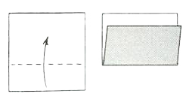

6. Сгиб "горой"
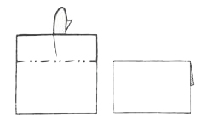

7. Раскрыть

8. Повторить процедуру (сзади или сбоку) 1 раз, 3 раза

Условные знаки:

1. Перегибание бумаги и возвращение в исходное положение
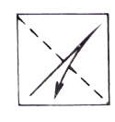

2. Линия после перегиба
3. Складка-молния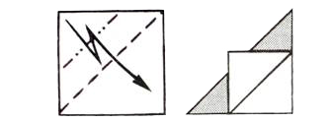

4. Повернуть фигурку
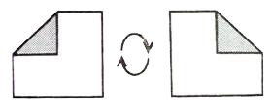

5. Перевернуть фигурку
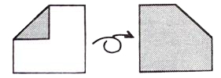

6. Выгнуть наружу
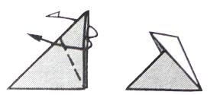

7. Вогнуть внутрь
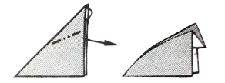

8. Равные углы
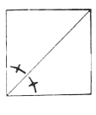

9. Равные части
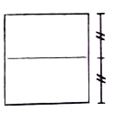

10. Надавить, вогнуть

11. Прямой угол

12. Тянуть
Базовые формы – простые фигурки, на основе которых складываются более сложные модели. Для краткости воспроизведения часто схемы оригами для опытных оригамистов начинаются с уже сложенной базовой формы, поэтому будет нелишним с ними ознакомиться.

Базовые формы:

1. Блин
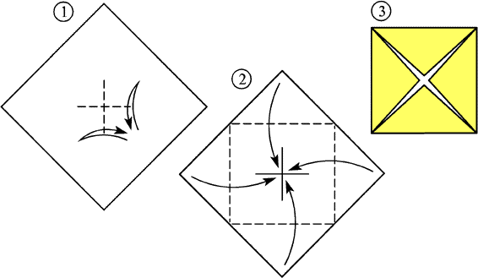

2. Водяная бомбочка
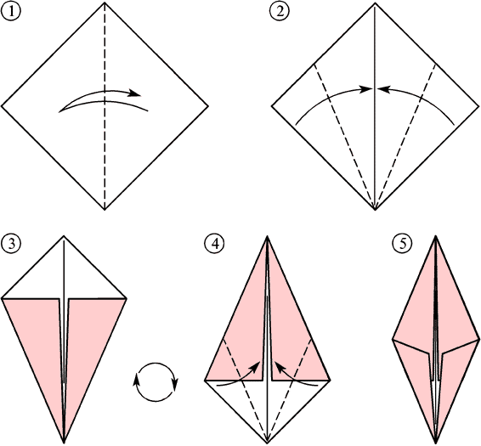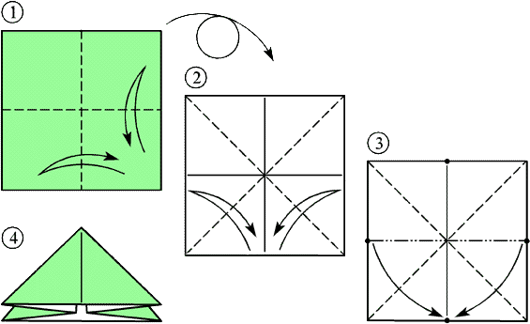3.Ромб

4. Рыба

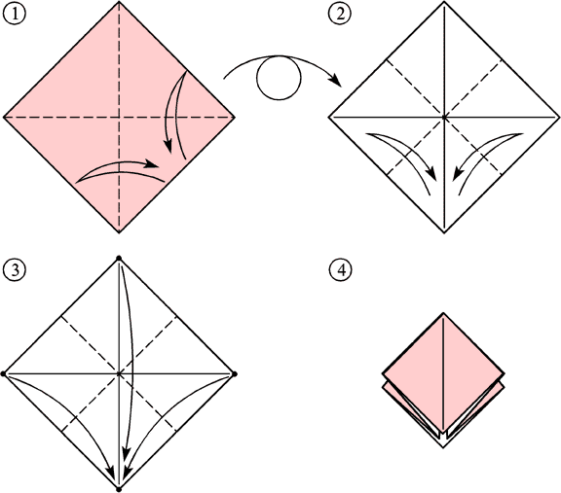

5. Птица (делается на основе базовой формы Квадрат)

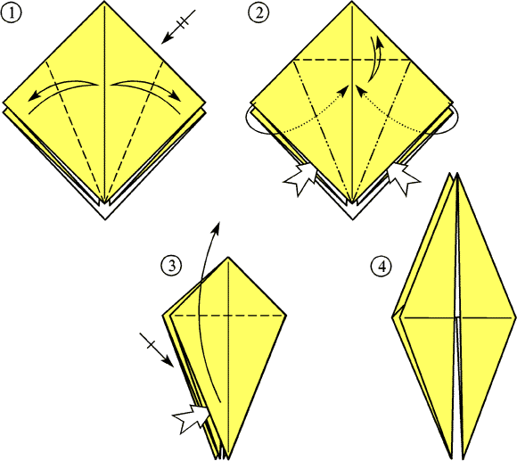

6. Лягушка (делается на основе базовой формы квадрат)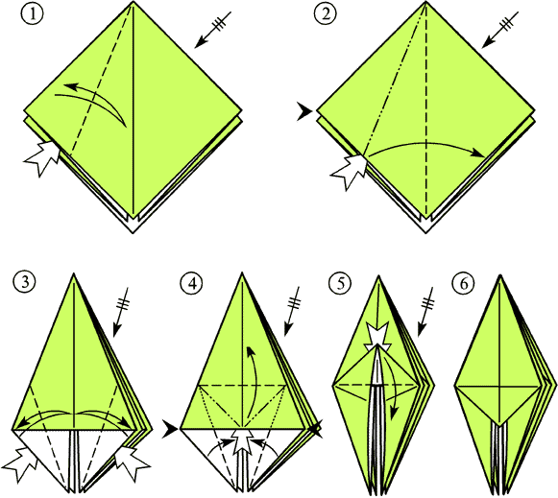

7. Дверь
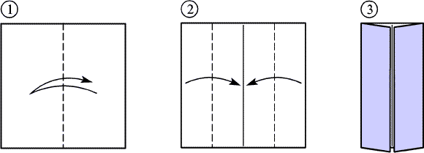

8. Катамаран и Вертушка (на 4-м этапе получается базовая форма Катамаран, на 6-м – Вертушка). 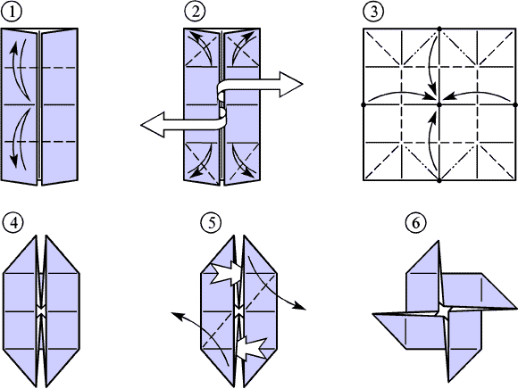

Складывание оригами.
Схема оригами собака.
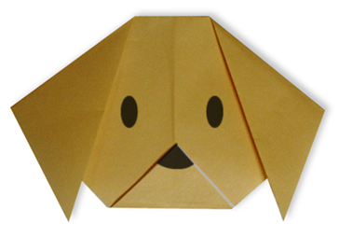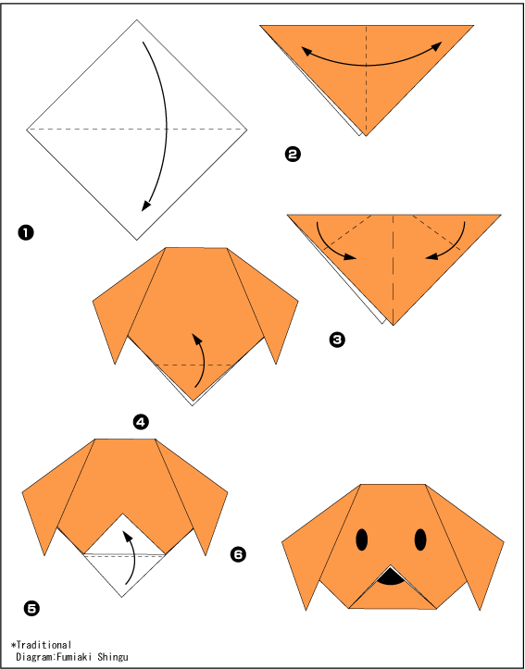
Схема оригами звезда
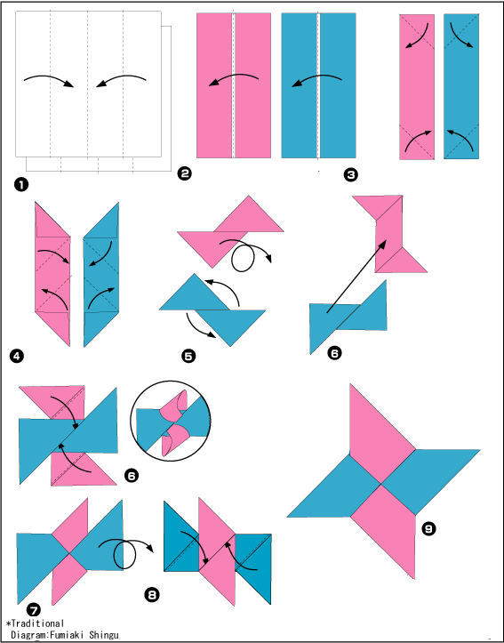
Схема оригами шапочка для вечеринки.
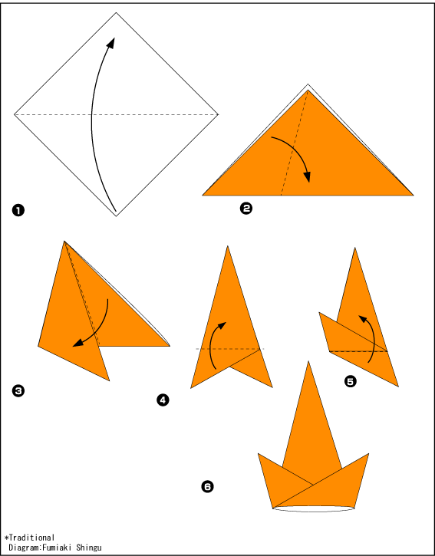

Схема оригами парусник
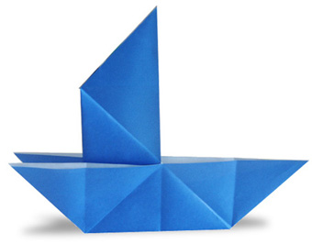
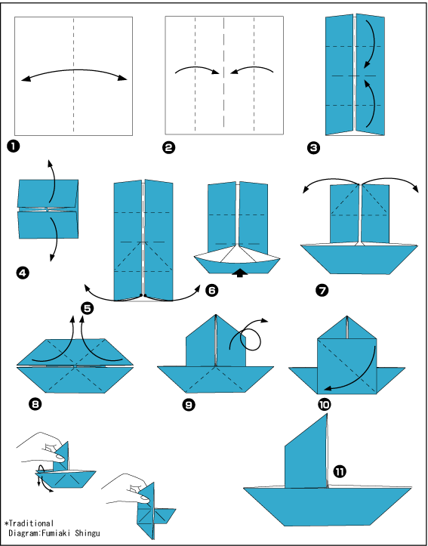
Схема оригами шапочки из газеты.
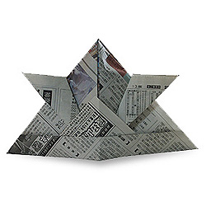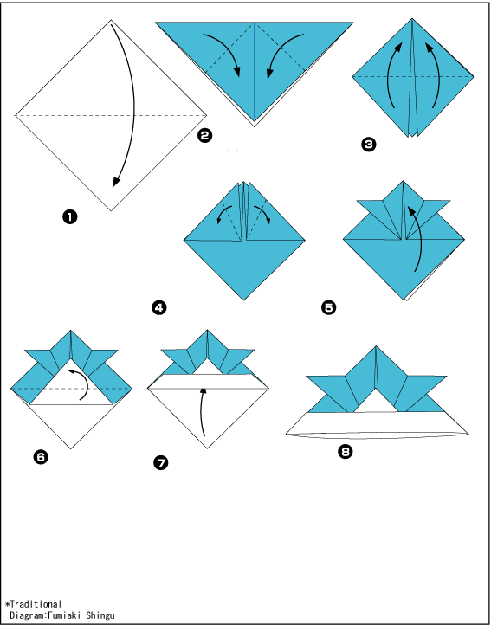
Схема оригами овечка.
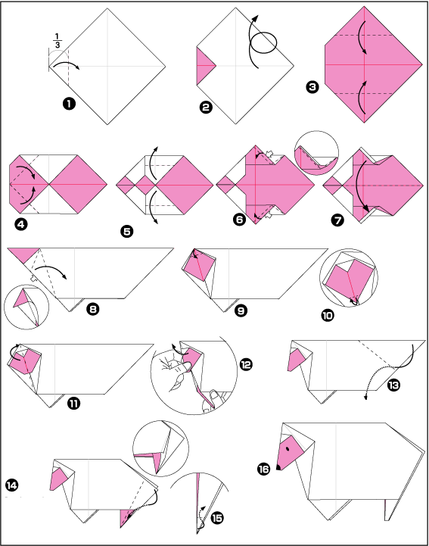

ПРИЛОЖЕНИЕ 8

